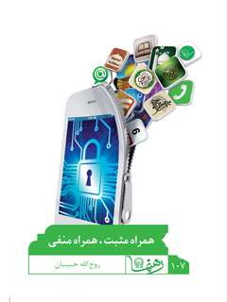

رهنمای 107 همراه مثبت و همراه منفی


ghaemiyeh.com

فهرست مطالب
مشخصات کتاب 5
اشاره 6
همراه مثبت و منفی 9
درآمد 11
فصل اول: تلفن همراه؛ بایدها و نبایدها 13
اشاره 13
1.نگاه کلی شریعت به ابزارهای نو 15
اشاره 15
پنجره: 15
خلاصه: 16
2.تلفن همراه و مشکلات احتمالی 17
اشاره 17
الف. تحریک شهوانی و اشاعۀ فحشا 17
اشاره 17
پنجره: 19
ب. خنده‌های آتشین 21
3.تهمت و غیبت و افشای اسرار 21
اشاره 21
خلاصه: 22
4.پیامک، دنیای انگشتان متحرک 23
5.هتک حرمت و آبروی مؤمن با ۱۲ تومان ناقابل 25
اشاره 25
پنجره: 25
6.پس جک بی‌جک؟! 27
7.پیامک سرکاری 27
اشاره 27
خلاصه: 29
8.دروازۀ بی‌نگهبان 29
9.از بتهوون تا پلنگ صورتی! 31
10.ویروس‌های صوتی 33
اشاره 33
پنجره: 33
خلاصه: 34
فصل دوم: سؤال‌های رایج دربارۀ تلفن همراه 35
اشاره 35
1.شارژکردن تلفن با برق مکان‌های عمومی 37
اشاره 37
پنجره: 38
2.نجس‌شدن گوشی و گرفتاری‌های آن 38
اشاره 38
پنجره: 39
3.آیا تلفن همراه نجس‌شده را می‌توان به دیگری فروخت؟ 41
4.پرداخت خمس تلفن همراه و سیم‌کارت 42
اشاره 42
پنجره: 42
5.قرآن‌خواندن ازروی تلفن همراه 43
اشاره 43
پنجره: 43
6.تعویض مکرر تلفن همراه 44
7.حکم بازی‌های تلفن همراه 45
8.تلفن همراه، مزاحم حضور قلب در نماز 47

مشخصات کتاب
سرشناسه : حبیبیان، روح‌الله، ۱۳۴۵ -
عنوان و نام پدیدآور : همراه مثبت، همراه منفی / روح‌الله حبیبیان؛ تهیه و تنظیم اداره پاسخ‌گویی به سوالات دینی آستان قدس رضوی.
مشخصات نشر : مشهد: آستان قدس رضوی،شرکت به نشر، ۱۳۹۶.
مشخصات ظاهری : ۴۸ ص.: مصور(رنگی).
فروست : به نشر (انتشارات آستان قدس رضوی)؛ ۲۲۰۲. رهنما؛ ۱۰۷.
شابک : ۴۲۰۰۰ ریال : 978-964-02-2707-7
وضعیت فهرست نویسی : فیپا
موضوع : تلفن همراه (فقه)
موضوع : *Cell phones (Islamic law)
موضوع : تلفن همراه -- جنبه‌های مذهبی -- اسلام
موضوع : Cell phones -- Religious aspects -- Islam
شناسه افزوده : آستان قدس رضوی. اداره پاسخگویی به سئوالات دینی و اطلاع‌رسانی
شناسه افزوده : شرکت به‌نشر(انتشارات آستان قدس رضوی)
رده بندی کنگره : BP۱۹۸/۶ /ت۸ ح۲ ۱۳۹۶
رده بندی دیویی : ۲۹۷/۳۷۹
شماره کتابشناسی ملی : ۴۷۲۵۷۸۵

اشاره
تصویر
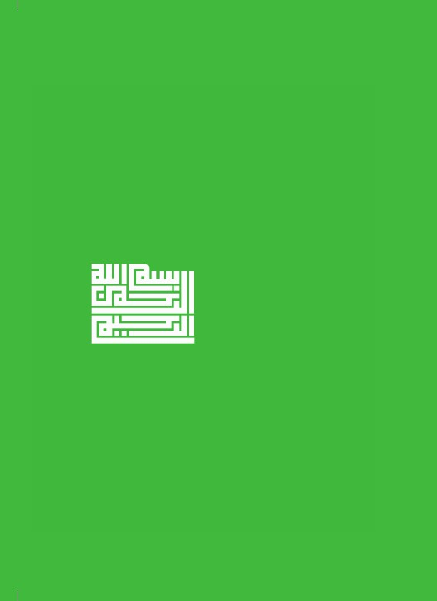
تصویر
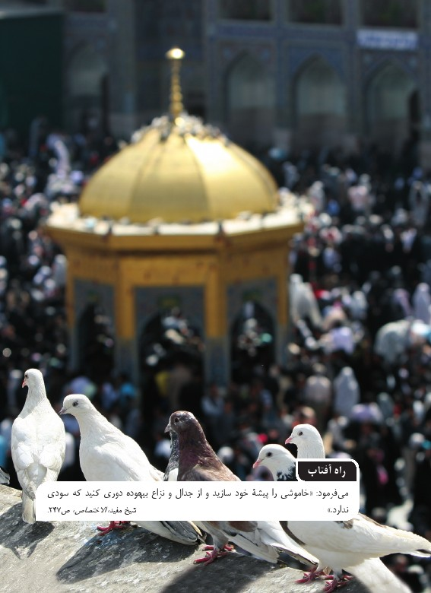
تصویر


همراه مثبت و منفی
دریچه؟
چگونه می‌توانیم حکم شرعی ابزارها و اختراع‌های جدید را به دست آوریم؟
1.
آیا انتشار و پخش برخی کلیپ‌ها و عکس‌ها هم مصداق تهمت یا غیبت است؟
2.
آیا زیاد پیامک‌زدن، اسراف‌کاری است؟
3.
حکم شرعی جک‌ها و لطیفه‌های پیامکی چیست؟
4.
اگر گوشی تلفن همراهمان نجس شود، چگونه تطهیرش کنیم؟
5.
آیا بین نماز می‌توانیم گوشی را از زمین برداریم و خاموشش کنیم؟
6.
آیا به گوشی‌های گران‌قیمت، خمس تعلق می‌گیرد؟
7.
شارژکردن تلفن همراه با برق مکان‌های عمومی چه حکمی دارد؟
تصویر
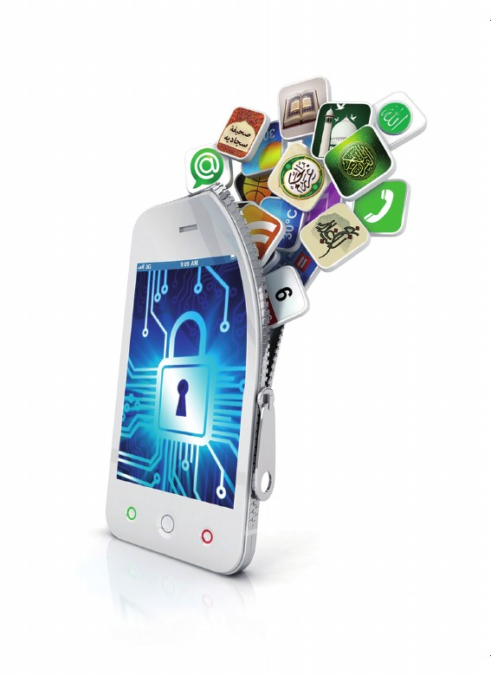

درآمد
خدا رحمت کند مرحوم صابری فومنی، همان گل‌آقای معروف را. حدود ده‌پانزده سال پیش که تازه تلفن همراه به‌عنوان تکنولوژی مدرن و البته نماد دارندگی و برازندگی وارد ایران شده بود و جز خواص، کسی از آن بهره‌مند نبود، مجلۀ گل‌آقا کاریکاتوری کشید به این مضمون: چوپانی روستایی از وسط بیابان با تلفن همراهش مشغول گفت‌وگو با کدخدای محل بود. او می‌گفت: «الو کدخدا، بُز مش مراد مریضَ، علف نمی‌خورَ.»
در آن سال‌ها کسی فکر نمی‌کرد کمتر از یک دهۀ بعد، همان کاریکاتور، واقعیت یابد و تلفن‌همراه‌داشتن، از اوج منزلت و کلاس اجتماعی به‌شدت سقوط کند و چوپان که سهل است، کودکان پیش‌دبستانی هم اگر سرویس مهدکودکشان قدری دیر کند، به راننده پیامک بدهند: «کجایی؟!»
به‌هرحال چه بخواهیم و چه نخواهیم، تلفن همراه امروزه جزئی جدانشدنی از زندگی ما شده و در بخش‌های مختلف زندگی همۀ ما، جایی پیدا کرده است. طبیعی است که وقتی چنین ابزاری با همۀ شاخ و برگ‌های فراوانش در زندگی ما نفوذ پیدا می‌کند، سؤالاتمان دربارۀ
مسائل شرعی آن هم افزایش می‌یابد و باید به‌دنبال یافتن حکم شریعت در خصوص این وسیلۀ دنیای مدرن باشیم؛ زیرا ناآگاهی از این احکام، ممکن است ما را در استفاده از این ابزار مفید، به خطا و گناه دچار کند.
در این اثر، بر آنیم که ابعاد گوناگون موضوعات شرعی را در خصوص تلفن همراه بررسی کنیم. آنچه در ادامه می‌آوریم، بیان کلیات مسائل تلفن همراه است. برای یافتن تکلیف دقیق فقهی خود در جزئیات مسائل مطرح‌شده، باید به منابع معتبر مرجع تقلید خود حتماً مراجعه کنید.

فصل اول: تلفن همراه؛ بایدها و نبایدها

اشاره
تصویر
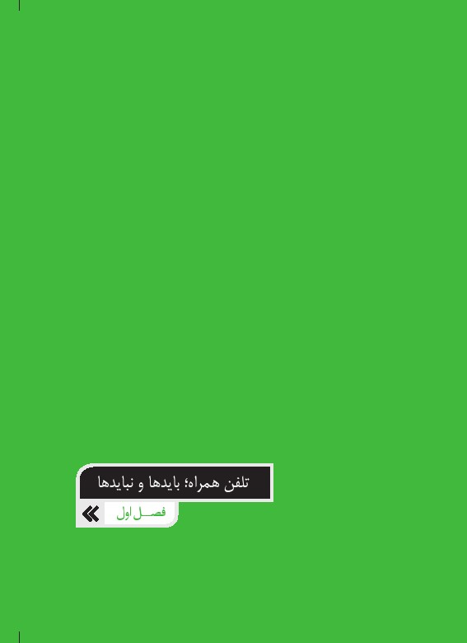
تصویر


1.نگاه کلی شریعت به ابزارهای نو

اشاره
اولین سؤالی که مطرح می‌شود، این است که از نگاه اسلام، استفاده از تلفن همراه شرعاً درست است یا خیر. روشن است ابزاری مانند تلفن همراه که فقط چند دهه از عمر آن می‌گذرد یا ابزارهای مشابه که از اختراع آن‌ها صد سال هم نمی‌گذرد، در صدر اسلام وجود نداشته‌اند تا پیامبر و ائمه حکم حلال‌بودن یا حرام‌بودن آن‌ها را بیان کرده باشند. اما در اسلام که دینی ابدی است، راهکارهای روشنی وجود دارد برای درک حکم شرعی همۀ موضوعات؛ حتی موضوعاتی که در آینده پیش می‌آید. اگر این راهکارها را به‌درستی بشناسیم، می‌توانیم حکم شرعی استفاده از ابزارهایی نظیر تلفن همراه را دریابیم.

پنجره:
در اسلام قاعده ای کلی وجود دارد به‌نام قاعدۀ «اَصالة الحِلّیة». براساس این قاعده، تازمانی‌که در شرع، دلیلی بر حرمت عملی وجود نداشته باشد، انجام‌دادن آن عمل، حلال و جایز است؛ یعنی اصل اولیه دربارۀ هر عملی حلّیت است؛ مگر خلاف آن
ثابت شود.
البته روشن است که تشخیص این مسئله بر عهدۀ کارشناسان فقه یعنی فقها و مراجع معظم تقلید است. درنتیجه دربارۀ بسیاری از اکتشافات و اختراعات و...، وقتی فقیهی دلیلی عقلی یا نقلی بر حرمت استفاده از آن ابزار نیافت، فتوا می‌دهد که استفاده از آن ابزار فی‌نفسه حلال است؛ یعنی تازمانی‌که حرام دیگری در ضمن آن واقع نشود، استفاده از آن به‌خودی‌خود مشکلی ندارد.
براین‌اساس، استفاده از تلفن همراه به‌عنوان وسیله‌ای ارتباطی نیز جزء همین مقوله بوده و اصل استفاده از آن به‌خودی‌خود حلال است. مهم، توجه به ریزه‌کاری‌های آن است تا به حرام آلوده نشویم.

خلاصه:
در شریعت اسلام هیچ موضوعی بدون حکم شرعی نیست؛ درنتیجه همۀ اختراع‌ها و نوآوری‌ها نیز حکم شرعی دارد. اما دستیابی به حکم شرعی استفاده از ابزارهای جدید، نیازمند تشخیص کارشناسان این حوزه یعنی مراجع تقلید است. ایشان ازطریق مبانی کلی دینی و همچنین دیدگاه عقل، حکم شرعی این مسائل و موضوعات جدید را کشف
و استنباط می‌کنند. اصل اولیه در همۀ این موضوعات جدید مانند استفاده از تلفن همراه، حلال‌بودن استفاده است؛ مگر اینکه دلیلی بر حرمت وجود داشته باشد.

2.تلفن همراه و مشکلات احتمالی

اشاره
مشکلاتی شرعی که ممکن است در زمینۀ تلفن همراه وجود داشته باشد، از جنبه‌های مختلف کارایی این وسیله ناشی می‌شود. ازآنجاکه تلفن همراه امروزه وسیله‌ای فقط برای تماس تلفنی نیست و معمولاً ده‌ها قابلیت جانبی در این وسیله وجود دارد، هر تلفن همراهی به منبعی انبوه از فایل‌های تصویری و صوتی و متنی تبدیل شده است. همین محتویات ممکن است گه‌گاه مشکلاتی را به‌دنبال داشته باشد. همچنین ممکن است فارغ از کمّ و کیف این محتویات، نحوۀ استفادۀ ما از تلفن همراه در همان تماس‌های سادۀ تلفنی، در زمرۀ رفتارهای حرام قرار بگیرد. باید این مسائل را به‌دقت بررسی کنیم.
محتویات تلفن همراه از چه نظر ممکن است مشکلات شرعی به دنبال داشته باشد؟

الف. تحریک شهوانی و اشاعۀ فحشا

اشاره
مشکل اولی که ممکن است گریبان‌گیر همراه‌داران شود، وجود محتویاتی است که مصداق فحشاست. حتماً می‌دانید که بسیاری از
تصویر
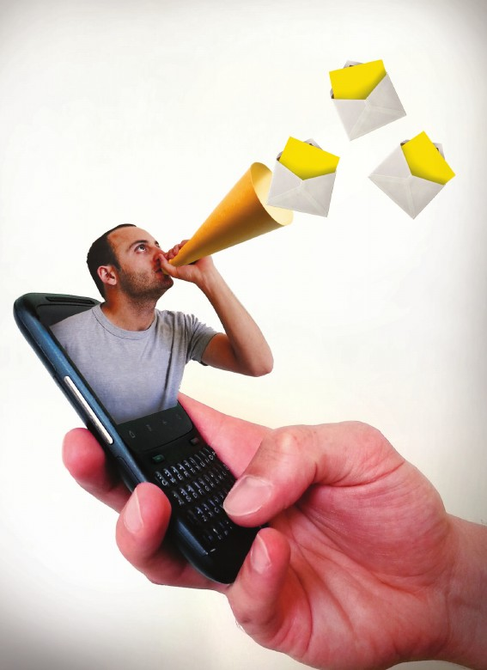
عکس‌ها و فیلم‌ها از مصادیق فحشاست و مشتمل بر صحنه‌های دور از شئون اخلاقی و اسلامی. همچنین برخی آهنگ‌ها مصداق غنا و لهو و لعب محسوب می‌شود. درنتیجه دیدن این فیلم‌ها و تصاویر و و شنیدن این آهنگ‌ها، به‌دلیل تحریک شهوانی و مفاسد دیگری که به دنبال دارد، حرام است و آثار روحی بسیار بدی در انسان می‌گذارد. حتی قراردادن این فایل‌ها در اختیار دیگران و انتقال آن‌ها نیز مصداق اشاعۀ فحشا و حرام است.

پنجره:
روشن است که بسیاری اوقات، واقعی یا غیرواقعی‌بودن تصاویر و فیلم‌ها یا رایج‌بودن برخی آهنگ‌ها و مشهوربودن خوانندگانش، در ازبین‌رفتن حرمت آن‌ها تأثیری ندارد؛ پس با بهانه‌های واهی، خود را به این گناه آلوده نکنیم.
گفتنی است ازنظر فقه اسلامی، قراردادن خود در موضع تهمت، شرعاً جایز نیست؛ چنان‌که در روایات آمده است: «هرکس خود را در جایگاه تهمت قرار دهد، نباید کسی غیر از خود را ملامت کند.»بر این اساس صِرف بودن برخی از این فایل‌ها و تصاویر نامناسب در گوشی تلفن
تصویر

همراه، حتی بدون استفاده و انتقال آن به دیگران نیز خالی از اشکال نیست؛ زیرا ممکن است موجب بدبینی دیگران به ما شود.

ب. خنده‌های آتشین
خطر دومی که در خصوص محتویات و نحوۀ استفاده از تلفن همراه، ما را تهدید می‌کند، محتویاتی است که دربردارندۀ اهانت و تمسخر به دیگران است؛ چه فردی خاص و چه قومی معین که رعایت احترامشان واجب است. هر نوع استفاده از محتویاتی که موجب آزار و اذیت مسلمانی شده یا اهانت به او محسوب شود، حرام است. با این توضیح، روشن است که بسیاری از تصاویر و کلیپ‌هایی که در خصوص برخی اشخاص یا اقوام دست به دست می‌گردد و حاوی تمسخر و تحقیر این اشخاص یا اقوام است، مصداق روشنی از اهانت و اذیت مؤمنان بوده و حرام است. درنتیجه خنده‌داربودن فیلم یا عکسی، دلیلی برای مشاهده و انتقال و انتشار آن نیست؛ زیرا ممکن است روی دیگر سکۀ این خنده‌های دنیایی، آتش جهنم باشد.

3.تهمت و غیبت و افشای اسرار

اشاره
مشکل فراگیر دیگر در این خصوص، مسائلی است که مصداق تهمت یا غیبت یا کشف اسرار فرد مؤمن محسوب می‌شود. مثلاً گاهی دیده شده است گروهی فیلم یا عکسی جعلی را از شخصیتی سیاسی یا هنری درست می‌کنند و با این کار، خطایی را به او نسبت می‌دهند. یا اینکه
واقعاً این فرد در جایی اشتباهی کرده است؛ ولی مخفی و غیرعلنی بوده است؛ اما عده‌ای، مغرضانه از این اشتباه، فیلم یا عکس می‌گیرند یا فایل صوتی گفت‌وگوی مخفی دیگران را منتشر می‌سازند. معلوم است پخش این کلیپ‌ها و فایل‌های صوتی، مصداق تهمت یا غیبت است.
همچنین پخش تصاویر یا فایل‌هایی که دربارۀ روابط خصوصی زندگی افراد است و آن‌ها به انتشار آن در جامعه راضی نیستند نیز حرام است؛ زیرا موجب افشای سرّ مؤمن یا آزار و اذیت اوست.
نکتۀ مهمی که در خصوص همۀ این فایل‌های صوتی و تصویری نباید فراموش کنیم، این است که زشتی و حرمت انتشار این غیبت‌ها و تهمت‌های تصویری، از به‌زبان‌آوردن آن‌ها به‌مراتب بیشتر است؛ زیرا سرعت انتقال این فایل‌ها ازطریق ابزارهای رسانه‌ای، موجب گستردگی هتک حرمت و عمق بیشتر اهانت و بازی با آبروی دیگران می‌شود و ممکن است امکان رضایت‌گرفتن و حل مشکل، دیگر وجود نداشته باشد.

خلاصه:
استفاده از محتویات گوناگون در گوشی‌های تلفن همراه، از جهات مختلف ممکن است مشکل شرعی داشته باشد؛ مانند استفاده از تصاویر و فیلم‌های مبتذل و مستهجن یا فیلم‌ها و صداهای مشتمل بر غنا و موسیقی مطرب. همچنین است
مجموعه فایل‌هایی که به‌نوعی بیانگر عیب مخفی فرد مؤمنی است و مصداق غیبت او یا کشف اسرار او محسوب می‌شود و نیز هرگونه مطلبی که به اذیت و آزار مؤمنان بینجامد.

4.پیامک، دنیای انگشتان متحرک
چنان‌که می‌دانید، قابلیت فرستادن پیامک، امروزه در همۀ تلفن‌های همراه وجود دارد. این ابزار ساده و ارزان که امروزه پای ثابت هر مجله و وبلاگ و سایتی شده است، در کنار فوایدی که دارد، ممکن است ما را به گناهانی بزرگ هم آلوده کند و مشکلات شرعی مختلفی را به‌دنبال داشته باشد.
یکی از مشکلات مهم و شایع پیام‌های کوتاه، واردکردن انسان در حریم اسراف است که از گناهان کبیره محسوب می‌شود. حتماً شما هم افرادی را می‌شناسید که هزینۀ پیام‌های کوتاهشان چند برابر هزینۀ مکالمۀ تلفن همراهشان است. به‌نظر شما چند درصد پیام‌های ارسالی این افراد، ضروری یا مفید بوده است؟
ازطرف دیگر، وقتی امام‌صادق دورریختن ته‌ماندۀ آب یا غذا را مصداق اسراف معرفی می‌کند،حساب این‌همه عمر و پول و... که به پای پیامک ریخته می‌شود، روشن است.
تصویر
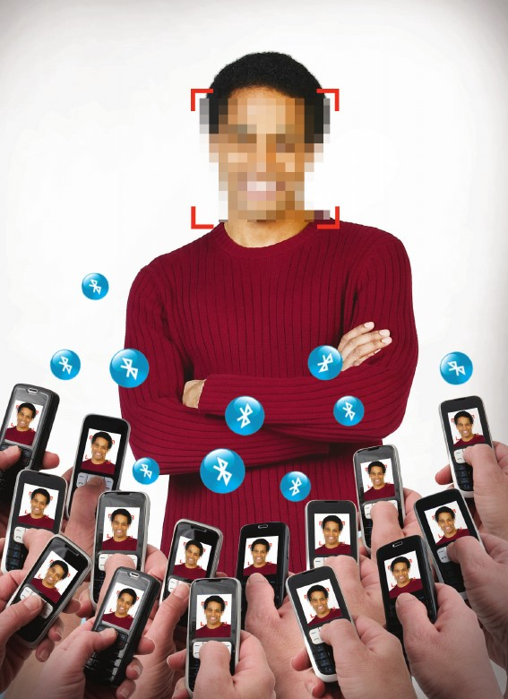

5.هتک حرمت و آبروی مؤمن با ۱۲ تومان ناقابل

اشاره
مشکل دوم پیامک‌ها که اصلی‌ترین مشکل این ابزار است، همان مشکل جدی فیلم‌ها و عکس‌هاست که گفتیم. در واقع بسیاری از پیامک‌ها مصداق افشای اسرار افراد یا غیبت و تهمت و... است. این عمل مصداق آزار و اذیت مسلمان یا ریختن آبروی اوست؛ به‌خصوص که در اینجا، دروغ و شایعه هم بازار داغی دارد و فردی، نادانسته واسطۀ انتشار دروغ یا شایعه‌ای به هزاران نفر شده یا ندانسته موجب ترویج خرافات یا بدعت‌های نادرست می‌شود.

پنجره:
وقتی در روایات ما حرمت و آبروی مؤمن از حرمت کعبه مهم‌تر دانسته می‌شود،باید خیلی حواسمان جمع باشد که با پیامکی ده‌دوازده‌تومانی، این بنای محترم‌تر از کعبه را ویران نکنیم و دنیا و آخرت خودمان را نیز مفت، بر باد ندهیم.
با این بیان، حکایت جک‌ها و لطیفه‌های گوناگون که در خصوص اقوام مختلف کشور ساخته و فرستاده می‌شود، روشن است. این جک‌ها که موجب ناراحتی گروهی بزرگ از مؤمنان می‌شود، چه‌بسا گناهی بیشتر داشته باشد؛ زیرا موجب آزار و اذیت هزاران نفر و تمسخر و توهین به
تصویر
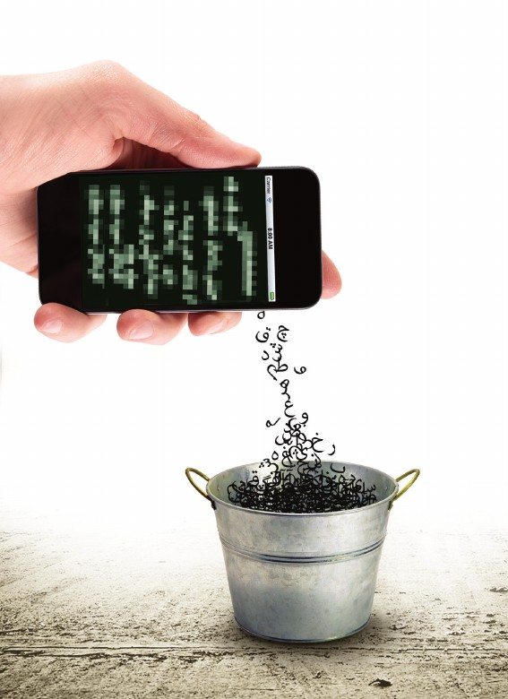
آنان می‌شود.

6.پس جک بی‌جک؟!
شاید بگویید با وجود این، باید دور هرگونه پیامک خنده‌دار و جک را خط بکشیم و پیامک را در همان تبریک و تسلیت محدود کنیم. در پاسخ می‌گوییم اولاً چه‌کسی گفته است پیامک‌های شاد و طنز منحصر است در تمسخر افراد و اقوام کشور؟ کم نیستند سایت‌های تفریحی مناسب که صدها لطیفه و جک زیبا را در اختیار مخاطبان قرار می‌دهند بدون‌اینکه در متن این لطیفه‌ها، اهانتی به قوم خاصی باشد یا عبارت زشت و ناروایی گفته شود.
ثانیاً بر فرض هم که بخواهیم لطیفه‌ای از سادگی یا بلاهت فردی بگوییم، چه اصراری وجود دارد که آن فرد را جزو قومی خاص بدانیم؟ وقتی می‌توانیم جک را به فرد مجهولی مانند «حیف نون» نسبت دهیم یا از عناوین «یارو» یا «یه کافر» و... استفاده کنیم، چرا هم‌وطنِ مسلمان خود را...؟

7.پیامک سرکاری

اشاره
اشکال دیگر، پیامک‌های معروف به «سرکاری» است. این پیامک‌ها همان‌طورکه از اسمشان پیداست، هدفی جر سرکارگذاشتن مخاطب ندارند.
بخشی از این هدف نادرست با فرستادن پیامک‌های دروغ حاصل می‌شود
که طرف مقابل را برای مدتی گرفتار خوش‌حالی کاذب یا ناراحتی دروغین می‌کند. مثلاً به‌شوخی به فردی پیامک می‌زنند و می‌گویند: «در قرعه‌کشی بانک برنده شده‌اید» یا خبر فوت یکی از عزیزانش را به او می‌دهند. همۀ این‌ها اگر باعث شود او چیزی غیرواقعی را باور کند، مصداق روشنی از دروغ است که کلید همۀ گناهان محسوب می‌شود. نباید فراموش کنیم که در روایات، به‌شدت از هر نوع دروغی پرهیز داده‌اند؛ چه دروغ جدی و چه شوخی.
نوع دوم این پیامک‌های سرکاری، پیامک‌های بدهنگام است؛ مثل پیامک‌های مردم‌آزاری مخصوص نیمه‌شب. ساعت دو نصفه‌شب مخاطب بیچاره با صدای زنگ پیامک از خواب می‌پرد و می‌بینید رفیقش پیامک زده است: «فلانی، یه سؤال مهم برام پیش اومد؛ نتونستم صبر کنم. البته الان بد وقتیه. باشه همون فردا صبح ازت می‌پرسم! خداحافظ» این‌دست شوخی‌ها که همیشه خوشمزه نیست، گاهی موجب ناراحتی و آزار دیگران می‌شود و مشکلاتی شرعی به همراه دارد. فراموش نکنید رسول خدا می‌فرماید:
مسلمان کسی است که مسلمانان دیگر از دست و زبان او در امان باشند.

خلاصه:
استفادۀ نادرست از پیامک، ما را به حرام می‌اندازد: ارسال پیامک مشتمل بر غیبت و تهمت و دروغ و افشای اسرار دیگران یا تحقیر و توهین و اذیت آن‌ها یا... .

8.دروازۀ بی‌نگهبان
مسئلۀ سوم دربارۀ تلفن‌های همراه، آهنگ‌های انتخابی برای زنگ آن‌هاست. چنان‌که می‌دانید، به‌لطف فناوری‌های جدید، هر آهنگی در کمترین زمان و به ساده‌ترین شکل در دسترس است. کافی است بگویید آهنگ درخواستی شما چیست؛ هرچه باشد، در کوتاه‌ترین زمان ممکن، می‌توانید آن را دریافت کنید و بشنوید. امروزه هر تلفن همراهی می‌تواند انباری از انواع آهنگ‌ها و فایل‌های صوتی باشد. نتیجه این شده است که دیگر حتی کارگران ساختمانی هم هنگام کار، برای خودشان «دایه دایه وقت جنگه» نمی‌خوانند؛ بلکه انواع آهنگ‌ها را از گوشی‌شان گوش می‌دهند.
خدا به داد کسانی برسد که هرچه به دستشان می‌رسد، گوش می‌کنند و فیلتری برای گوششان که دروازۀ روحشان است، ندارند. گاهی‌اوقات بد نیست این آیه را پس‌زمینۀ تلفن همراهمان کنیم:
تصویر

«إِنَّ السَّمْعَ وَ الْبَصَرَ وَ الْفُؤادَ کلُّ أُولئِک کانَ عَنْهُ مَسْؤُلا»
همانا گوش و چشم و قلب، دربارۀ همۀ این‌ها روزی بازخواست می‌شوی.

9.از بتهوون تا پلنگ صورتی!
آهنگ‌های انتخابی افراد برای زنگ تلفن همراهشان، از تواشیح و اذان و مداحی شروع می‌شود تا ترانه‌های لب حوضی و کلاسیک و پاپ و راک و حتی صدای حیوانات مختلف و... . این آهنگ‌ها و صداهای گوناگون، پیش از هرچیز، به‌نوعی معرف شخصیت و روحیات افراد است.
آهنگ تلفن همراه ممکن است مشکل شرعی داشته باشد. انتخاب صدای بسیار بلند برای زنگ تلفن همراه، یا از مشکل دستگاه شنوایی فرد ناشی می‌شود یا از فرهنگ ضعیف اجتماعی‌اش و بی‌احترامی‌اش به آرامش صوتی جامعه و سلامت روح و روان دیگران. گاهی صدای زنگ تلفن همراه افراد به‌حدی بلند است که تا چند متری، دیگران را به‌شدت می‌آزارد یا موجب هول و هراس ناگهانی شنوندگان می‌شود؛ مانند صدای نعرۀ حیوانات یا جیغ. این‌گونه رفتارها که به آزار دیگران منجر می‌شود، یقیناً حرام است.
تصویر
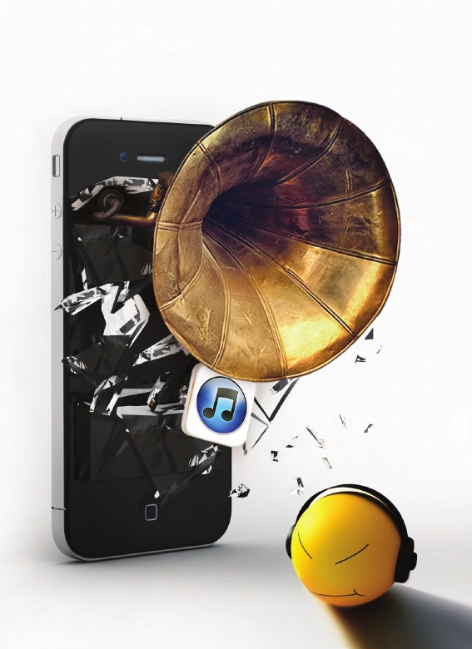

10.ویروس‌های صوتی

اشاره
مشکل اصلی زنگ تلفن همراه به انتخاب نوع آهنگ‌ها برمی‌گردد. هر آهنگی، چه باکلام باشد و چه بی‌کلام، از سه حال خارج نیست: یا یقیناً مصداق موسیقی لهوی و غنایی و حرام است، یا یقیناً مصداق موسیقی مشروع و حلال است، یا در زمرۀ موسیقی‌های مشکوک به حساب می‌آید.

پنجره:
وقتی آهنگی را برای زنگ تلفن همراهمان انتخاب می‌کنیم، خواسته یا ناخواسته خود و دیگران را در معرض شنیدن آن قرار می‌دهیم. انتخاب موسیقی‌های حرام برای زنگ تلفن همراه و شنیدن حتی چند ثانیه‌ای آن، جایز نیست و نباید خود و دیگران را به این ویروس‌های صوتی آلوده کنیم.
به‌علاوه، حتی دربارۀ موسیقی‌های مشکوک که دقیقاً نمی‌دانیم جزء موسیقی‌های حلال است یا حرام، باید به نظر دقیق مرجع تقلید خود عمل کنیم؛ زیرا دیدگاه‌های مراجع بزرگوار در خصوص جواز یا حرمت شنیدن انواع آهنگ‌ها، به‌خصوص آهنگ‌های مشکوک، متفاوت است. برخی از این بزرگواران احتیاط فراوانی دراین‌زمینه می‌کنند. درنتیجه
هم باید تکلیف خودمان را دربارۀ شنیدن این آهنگ‌ها بدانیم و هم حال دیگر افراد پیرامون خودمان را مراعات کنیم؛ زیرا ممکن است آهنگی ازنظر مرجع ما حرام نباشد؛ اما در اطراف ما کسانی باشند که در این خصوص به رعایت احتیاط موظف باشند. بی‌توجهی ما به این مسئله ممکن است موجب اذیت و ناراحتی آن‌ها شود.

خلاصه:
آهنگ‌های مختلفی را که در تلفن‌های همراه ذخیره و برای زنگ تلفن استفاده می‌کنیم، باید کاملاً حساب‌شده انتخاب کنیم؛ زیرا شنیدن غنا و موسیقی حرام، حتی برای چند ثانیه نیز حرام است. به‌علاوه در انتخاب نوع زنگ و حجم صدای آن نیز باید از کاری که موجب آزار اطرافیان می‌شود، بپرهیزیم.

فصل دوم: سؤال‌های رایج دربارۀ تلفن همراه

اشاره
تصویر
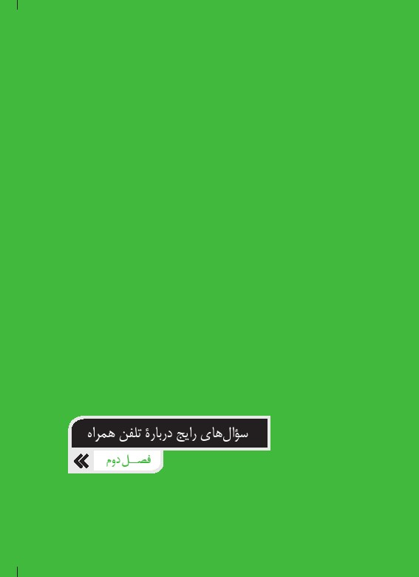
تصویر
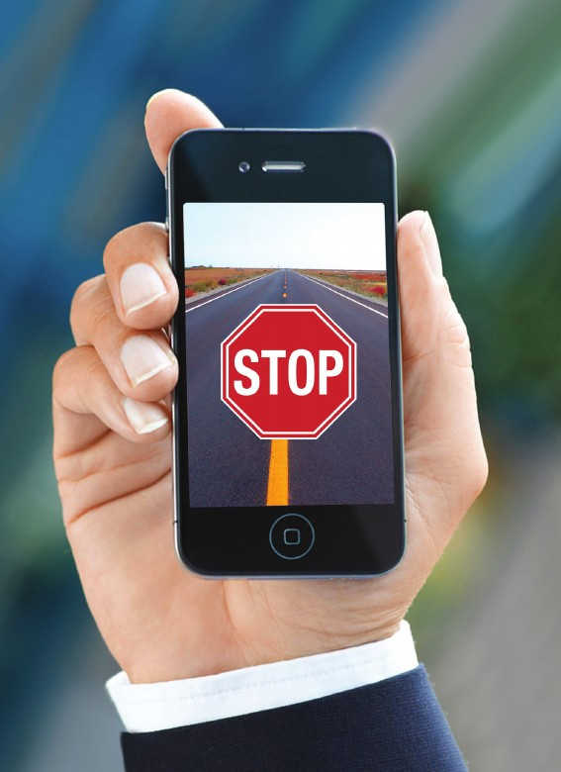
در فصل اول کوشیدیم برخی مسائل شرعی مربوط به استفاده از تلفن همراه و محتویات آن را مطرح کنیم. در این فصل، برخی سؤالات رایج دراین‌زمینه را بررسی می‌کنیم.

1.شارژکردن تلفن با برق مکان‌های عمومی

اشاره
آیا استفاده از برق مسجد یا سایر مکان‌های عمومی برای شارژکردن گوشی جایز است؟
دراین‌زمینه نمی‌توانیم پاسخی قطعی بدهیم؛ زیرا حکم مکان‌های مختلف متفاوت است. در خصوص مساجد و حسینیه‌ها و مانند آن، مسئله از دو حال خارج نیست: اگر در وقف‌نامۀ مکانی، امکانات و دیگر لوازم مسجد، مختص نمازگزاران و برای عبادت و برگزاری مراسم مذهبی در نظر گرفته شده است، استفاده از برق و سایر امکانات مسجد برای کار شخصی، اشکال دارد؛ چنان‌که برخی از مراجع هر نوع استفادۀ شخصی را از امکانات مسجد یا استفاده‌هایی که به‌خلاف جهت درنظرگرفته‌شده برای آن وقف است، جایز ندانسته‌اند.
اما اگر این‌گونه نبود و وسایل مسجد با پول عمومی مردم تهیه شده بود و هزینه‌های برق و مانند آن‌هم از کمک‌های مردم تهیه می‌شد و در وقف‌نامه هم استفاده های عرفی از این امکانات اجازه داده شده بود، استفاده از برق مسجد آن‌هم به‌مقدار شارژکردن تلفن همراه، ازنظر عرف چندان نامتعارف به حساب نمی‌آید و همانند استفاده‌های عادی از آب مسجد برای شست‌وشوی دست و... است که معمولاً مانعی در آن نیست. اما چنان‌که برخی مراجع فرموده‌اند، در بعضی از این امور مجاز هم لازم است انسان مبلغی را به‌عنوان پول برق و استفادۀ شخصی از امکانات مسجد، به صندوق مسجد بپردازد.

پنجره:
قبل از استفاده از امکانات مسجد و اماکنی مانند آن، باید از متولی آن، کسب تکلیف کنیم تا مدیون بیت‌المال و کسانی نشویم که وقف برای آن‌ها انجام شده است.

2.نجس‌شدن گوشی و گرفتاری‌های آن

اشاره
•
اگر گوشی تلفن همراه نجس شد، چه باید بکنیم؟
به‌علت همراه‌بودن همیشگی تلفن همراه با صاحب خود در هر زمان و مکانی، حتی در حمام و دستشویی و رختخواب و بیمارستان و...،
بسیاری اوقات پیش می‌آید که تلفن همراه انسان با رطوبت نجس یا عین نجس برخورد می‌کند.

پنجره:
تطهیر اشیای نجس واجب نیست و حتی مستحب هم نیست. درنتیجه اگر می توانید با کشیدن روکش نایلونی یا ژلاتینی و... از تماس احتمالی دست یا صورت خیس با بدنۀ تلفن همراه جلوگیری کنید، لازم نیست زحمت تطهیر تلفن همراه را به خود بدهید.
اما اگر چاره‌ای از شست‌وشو ندارید، مهم تطهیر ظاهر و بدنۀ تلفن همراه است، نه باطن آن. درنتیجه کافی است قاب تلفن همراه را جدا کنید و آن را زیر شیر آب بشویید. در اکثر گوشی‌های جدید، همۀ اجزای بیرونی تلفن همراه جدا می‌شود و شست‌وشوی آن‌ها ممکن است. اگر صفحۀ نمایش یا بعضی اجزا امکان تطهیر ندارد و از قاب و روکش و... هم نمی‌توانید استفاده کنید، چارۀ کار تنها احتیاط و پرهیز از تماس دست و صورت مرطوب با گوشی است. به‌شکل دیگر امکان تطهیر وجود ندارد.
برخی افراد تصور می‌کنند اگر گوشی نجس را در برابر آفتاب بگیرند، پاک می‌شود؛ چون آفتاب از مطهِّرات است. این‌طور نیست و به‌خلاف آب، آفتاب فقط پاک‌کنندۀ چیزهایی مانند زمین یا دیوار و مانند
تصویر
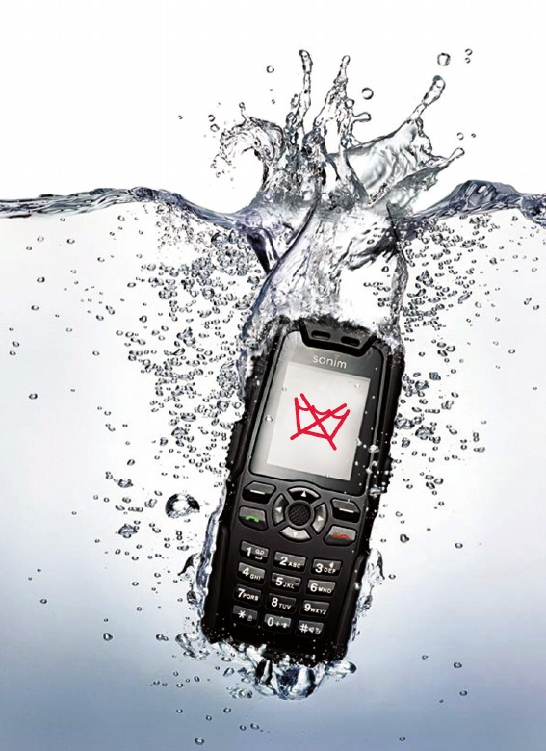
آن است، آن‌هم با شروطی خاص؛ نه اشیای منقول مانند تلفن همراه.

3.آیا تلفن همراه نجس‌شده را می‌توان به دیگری فروخت؟
این سؤال هم سؤال مهمی است و دربارۀ کالاهای بسیاری پیش می‌آید. مثلاً فرد وسیله‌ای دارد که به‌دلیلی نجس شده است؛ مانند تلفن همراه، ساعت مچی، رادیو و... . سؤال این است: اولاً آیا می‌توان با وجود چنین مشکلی آن را به دیگری فروخت؟ ثانیاً آیا اطلاع‌دادن نجاست آن وسیله به مشتری لازم است؟
طبق نظر اکثر مراجع نه‌تنها می‌توان چنین وسیله‌ای را فروخت، بلکه اطلاع‌دادن نجاست آن‌هم ضرورت ندارد؛ مگر اینکه یقین داشته باشیم فرد را نجس می‌کند. دراین‌صورت وضعیت قدری فرق می‌کند. در خصوص کالاهایی که شرط طهارت در استفاده از آن‌ها ضروری است، مثل خوردنی‌ها، لازم است فروشنده به مشتری بگوید که مثلاً این روغن یا این لباس نجس شده است؛ ولی در سایر کالاها لازم نیست.

4.پرداخت خمس تلفن همراه و سیم‌کارت

اشاره
•
آیا به تلفن همراه یا سیم‌کارت خمس تعلق می‌گیرد؟

پنجره:
تلفن همراه یا سیم‌کارت هیچ فرقی با سایر اموال ندارند و در احکام خمس مثل سایر کالاها هستند. بر همین اساس، اگر تلفن همراهی خریدیم یا سیم‌کارتی گرفتیم که جزء نیازمندی‌هایمان نبود و از آن استفاده نکردیم و به سال خمسی‌مان رسیدیم، باید خمس قیمت آن را بپردازیم. در ضمن، اگر سیم‌کارت، هدیه‌ای بود که به‌همراه سیم‌کارت اصلی به ما داده شده بود، بازهم خمس می‌گیرد.
به‌علاوه، اگر از این تلفن همراه استفاده می‌کنیم، باید به نکته‌ای دقیق توجه کنیم و آن اینکه در اموال مصرفی که خمس به آن تعلق نمی‌گیرد، باید حدود عرفی و اجتماعی و به‌اصطلاح، شأن هر فرد لحاظ شود؛ یعنی اگر جوان بیکاری که به نان شبش محتاج است، با قرض و بدهی، یک‌میلیون تومان برای خرید گوشی باکلاسی هزینه کرد، به‌گونه‌ای‌که همه از تناسب‌نداشتن آن گوشی گران‌قیمت با حال و روز او تعجب کردند، فراتر از شأن خودش هزینه کرده است و باید خمس
پول اضافی را بدهد.
خلاصه اینکه باید مواظب برخی چشم‌وهم‌چشمی‌ها و خریدهای بیجا باشیم که گرفتارمان نکند.

5.قرآن‌خواندن ازروی تلفن همراه

اشاره
آیا قرآن موجود در گوشی حکم قرآن معمولی را دارد؟

پنجره:
نرم‌افزارهای مختلف مذهبی که آیات قرآن را در خود جای داده است، حکم خود قرآن را ندارد؛ یعنی اولاً هنگام خواندن قرآن از صفحۀ نمایش گوشی، دست‌زدن به صفحۀ نمایش حکم دست‌زدن به خط قرآن را ندارد. ثانیاً گوشیِ حاوی کلام‌الله هم حکم کتاب قرآن را ندارد تا محل قرارگرفتن آن یا همراه‌بردن آن به مکان‌های مختلف، مانند دستشویی، بی‌احترامی به قرآن باشد.
به‌علاوه بر فرض افتادن گوشی حاوی نرم‌افزار قرآن و ادعیه در چاه فاضلاب، طبق نظر اکثر مراجع، به درآوردن گوشی یا تخلیۀ چاه نیازی نیست؛ هرچند بعضی از مراجع دراین‌زمینه احتیاط‌هایی مطرح کرده‌اند.
البته اگر نرم‌افزار قرآنی در گوشی درحال اجرا باشد و متن قرآن بر روی صفحۀ آن نقش بسته باشد، طبق نظر برخی مراجع باید حرمت آن رعایت شود.درهرحال، قاعدۀ کلی در این مسئله رعایت حرمت قرآن و خودداری از هتک حریم آن است. پس اگر شکل خواندن قرآن حرام باشد یا مکان و حالت قاری آن بی‌احترامی به قرآن و توهین به آن محسوب شود، تفاوت نمی‌کند که این قرآن ازروی کتاب خوانده می‌شود یا ازروی نمایشگر تلفن همراه.

6.تعویض مکرر تلفن همراه
•
آیا تبدیل و تعویض مکرر گوشی تلفن همراه شرعاً اشکالی دارد؟
در این مسئله و مانند آن، حکمی کلی وجود دارد که به مصداق عرفی وابسته است. ازنظر شرع، هر کاری که اسراف محسوب شود، حرام است؛ حتی اگر هزینۀ آن، از مال حلال و خمس‌داده باشد. تعویض تلفن همراه هم از این حکم مستثنا نیست.
اما باید دید این تعویض تا چه حد مصداق اسراف محسوب می‌شود. مسلماً رفتار برخی از افراد که دچار نوعی اعتیاد در خرید جدیدترین مدل‌های بازار هستند، مصداق اسراف است؛ زیرا در اندک‌زمانی، گوشی یک‌میلیون‌تومانی آن‌ها به نصف قیمت کاهش پیدا می‌کند و در هر نوبتِ تعویض گوشی تلفن، معمولاً چندصدهزار تومان از جیب مبارک
می‌پردازند.
در مقابل، برخی از تعویض‌ها هم یقیناً اسراف نیست و معقول و متعارف به حساب می‌آید؛ بلکه خودش مصداق کاسبی است و برای خود فرد و اقتصاد جامعه ضرری ندارد. این تعویض‌ها البته منع شرعی هم ندارد. اما اگر شک داریم که این تعویض تلفن همراه مصداق اسراف است یا نه، بهتر است احتیاط کنیم و از کاری که هم به‌نوعی به اقتصاد ملی ضرر می‌زند و هم ترویج مصرف‌گرایی و چشم‌وهم‌چشمی و دنیازدگی است، دست برداریم.

7.حکم بازی‌های تلفن همراه
آیا در استفاده از بازی‌های تلفن همراه، محدودیتی وجود دارد؟
دراین‌زمینه نیز مانند همۀ امور دیگر، باید به ضوابط کلی شریعت در امور مختلف توجه کنیم و تفریحی معقول و ساده را با اسراف در وقت و عمر و صدمه‌زدن به بدن و روح و روان یا دیدن و شنیدن تصاویر و آهنگ‌های نامناسب و غیرشرعی، آلوده نکنیم.
مهم‌ترین نکته در خصوص بازی‌های تلفن همراه، دوری از قمار و بازی‌های حرام است. چنان‌که می‌دانید، برخی از بازی‌ها مانند «پاسور» مصداق قمار است؛ یعنی به‌عنوان ابزار قمار مشهور شده است؛ درنتیجه حتی اگر به‌صورت تفریحی و بدون برد و باخت هم از آن‌ها استفاده شود، حرام است.
تصویر
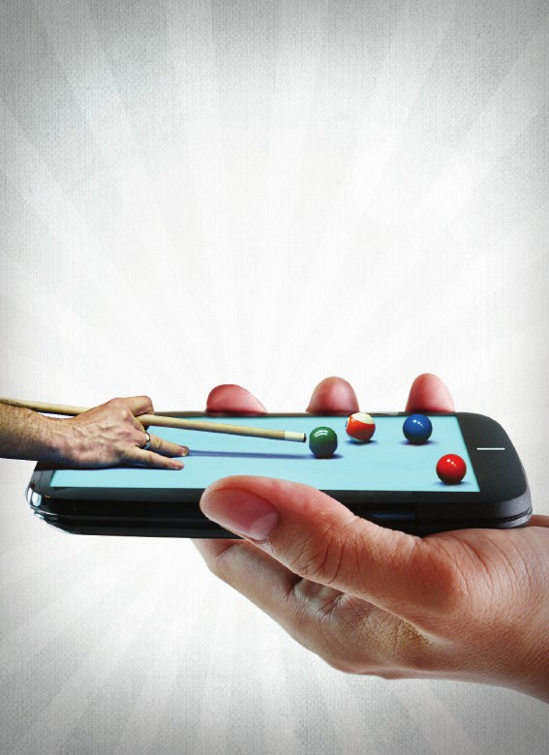
سؤال مهمی که وجود دارد، این است که آیا این حرمت مخصوص بازی با ابزار عادی آن‌هاست یا شامل استفاده از رایانه یا تلفن همراه هم می‌شود. یعنی آیا بازی پاسور حتی ازطریق تلفن همراه هم حکم حرمت دارد یا خیر؟
دراین‌زمینه بین مراجع تقلید اختلاف وجود دارد. برخی از مراجع حرمت بازی با ابزار قمار را شامل همۀ این نمونه‌ها حتی نسخه‌های رایانه‌ای یا موبایلی می‌دانند؛اما برخی دیگر از مراجع،بازی‌های مانند پاسور را بدون‌استفاده از ابزار عادی آن‌ها مانند بازی با کامپیوتر، درصورتی‌که قمار در میان نباشد و تنها برای سرگرمی باشد، جایز اعلام کرده‌اند.

8.تلفن همراه، مزاحم حضور قلب در نماز
آیا هنگام نماز می‌توانیم گوشی تلفن را بی‌صدا یا خاموش کنیم؟
متأسفانه یکی از معضلات فعلی محافل مذهبی و به‌خصوص نمازهای جماعت، همین آهنگ‌های عجیب و غریبی است که هنگام نماز از گوشه و کنار مسجد بلند می‌شود و اندک حضور قلب نمازگزاران را هم بر باد می‌دهد؛ تاجایی‌که برخی از مساجد مجبور شده‌اند دستگاه‌های مختل‌کنندۀ امواج تلفن همراه نصب کننده اند تا دست‌کم این دقایق
تصویر
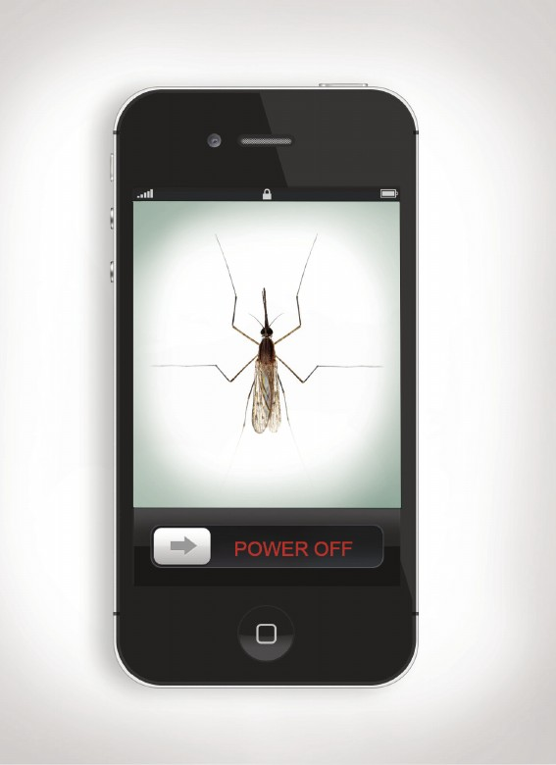
اندک نماز به آرامش بگذرد.
به‌هرحال، خواسته یا ناخواسته، گاه درحال نماز، گوشی‌مان زنگ می‌خورد. دراین‌صورت اگر گوشی در دسترسمان بود و می‌توانستیم با اندک حرکت دست، آن را خاموش یا بی‌صدا کنیم، این حرکات مختصرِ بدن با صحت نماز منافاتی ندارد. اما گاهی پیش می‌آید که گوشی در دسترس نیست؛ مثلاً گوشی‌مان را کنار سجاده روی زمین گذاشته‌ایم و در وقت قیام، ناگهان گوشی به صدا درآمده است. آیا دراین‌حال می‌توانیم خم شویم و آن را خاموش کنیم؟
در اینجا دو صورت متصور است: یا فُرادا نماز می‌خوانیم یا به‌جماعت. اگر فرادا نماز می‌خوانیم، چنانچه برداشتن گوشی تلفن مصداق فعل کثیر نباشد که مبطل نماز است، می‌توانیم قرائت خود را قطع کنیم و بنشینیم و گوشی را ساکت کنیم تا مزاحم دیگران نباشد. برخی مراجع، کارهایی نظیر برداشتن کودک از زمین یا بر زمین گذاشتن او را به‌شرطی که به موالات نماز لطمه نزند، مبطل نماز ندانسته‌اند.
اما اگر به‌جماعت نماز می‌خواندیم، باز دو حالت وجود دارد: یا این اتفاق در رکعت اول و دوم نماز رخ داده است یا در رکعت سوم و چهارم. اگر در رکعت اول و دوم بودیم، طبق نظر اکثر مراجع، خم‌شدن و برداشتن گوشی، چون مغایر با طمأنیه و آرامش بدن درحال قرائت است، صحیح نیست؛ زیرا در این دو رکعت، امام‌جماعت به‌نیابت از ما درحال قرائت است؛
مگر اینکه درحال قرائت، امام‌جماعت توقف کند و شما خم شوید و... . اما اگر در رکعت سوم و چهارم بودیم که خودمان مسئول خواندن تسبیحات اربعه هستیم، با همان شرطِ نماز فرادا، می‌توانیم ذکر را قطع و گوشی را خاموش کنیم و بعد ذکر را ادامه دهیم.
البته در این میان، برخی از مراجع به‌طور مطلق خاموش‌کردن گوشی تلفن را در هنگام نمازجماعت، مشروط به اینکه واقعاً اسباب مزاحمت زیاد برای مردم باشد، جایز دانسته‌اند.

ghaemiyeh.com

. روح‌الله خمینی، القواعد الفقهیة و الاجتهاد و التقلید، ج۱، قم: اسماعیلیان، ص۳۵۲.
. نک: رضا مختاری و محسن صادقی، غنا و موسیقی، ج۳، قم: بوستان کتاب، ۱۴۱۹، ص۲۱۳۰.
. حر عاملی، وسائل الشیعه، قم: آل‌البیت، ۱۴۰۹، ج۱۲، ص۳۷.
. محمد محمدی ری‌شهری، میزان الحکمه، تهران: دارالحدیث، ج۵، ص۲۴۶۳.
. مجلسی، بحار الانوار، ج۶۴، بیروت: الوفاء، ۱۴۰۴، ص۷۱.
. همان، ج۶۹، ص۲۶۲.
. همان، ج۶۴، ص۶۰.
. اسراء، ۳۶.
. سیدعلی خامنه‌ای، اجوبة الاستفتائات، سؤال۲۰۴۹؛ محمدتقی بهجت، استفتائات، مسجد، مسئلۀ۳۳۲.
. فاضل لنکرانی، جامع المسائل، ج١، ص٩٦، سؤال٣١٦.
. روح الله خمینی، توضیح المسائل، محشی، قم: اسلامی، ۱۴۲۴، مسئلۀ۲۰۵۶.
. طبق نظر مراجعی که هدیه را هم مشمول خمس می‌دانند.
. روح الله خمینی، توضیح المسائل، محشی، قم: اسلامی، ۱۴۲۴، مسئلۀ۱۷۰۲.
. http://www.tabnak.ir/fa/news/142564
. نک: http://www.islamquest.net/fa/archive/question/fa32263
. سیدعلی خامنه‌ای، اجوبة الاستفتائات، سؤال۱۱۲۵.
. http://makarem.ir/Question/ViewQuestion.aspx?lid=0&mid=198&CatID=703&GID=703
. روح‌الله خمینی، تحریر الوسیله، ترجمۀ اسلامی، ج۱، قم: اسلامی، ۱۴۲۵، ص۳۴۳.
. http://makarem.ir/Question/ViewQuestion.aspx?lid=0&mid=20409&CatID=318&GID=318

